 |  |  |  |  |  |  |  |  |  |  | Автоматизированный банк данных |  |  |  |  |  |  |  |  | Форма 2
 |  |  |  |  |  |  |  |  |  |  | "Книга памяти" Республики Беларусь
 |  |  |  |  |  |  |  |  |  |  | Воинское захоронение № 7343
 |  |  |  |  |  |  |  |  |  |  | По состоянию на 26.08.2019 г.
 |  | Место нахождения: Витебская область
 |  |  |  | Лиозненский район
 |  |  |  | Лиозненский с/с
 |  |  |  | НП: Стасево, агрогородок |  |  |  |  |  |  |  |  | 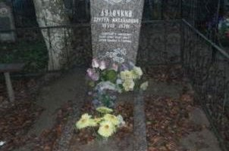 |  |  |  |  |  | 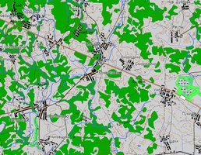
 |  | Тип воинского захоронения ИМ
 |  | Боевые действия ЛВК
 |  | Дата захоронения —
 |  | Дата установки памятника —
 |  | Дата установки знака —
 |  | Количество похороненных |  |  |  |  | Из них |  |  |  | Из них
 |  |  |  |  |  |  | известных |  | неизвестных |  | военнослу-жащих |  | участников сопротивле-ния |  | жертв войны | военноплен-ных
 |  | 1 |  |  |  |  | 1 |  | 0 |  | 1 |  | 0 |  | 0 | 0
 |  | Описание захоронения На гражданском кладбище. Размеры захоронения - 2х2,5м. Металлическое ограждение. Обелиск из гранита. Осуществляет уход - Лиозненский сельский Совет.
 | № п/п |  | воинское звание |  | фамилия |  | имя | отчество |  | год рождения | место рождения | место службы, должность | дата гибели | Причи на гибели | Кате гория погиб шего | место захо роне ния | дополнительная информация |  |  | место призыва | дополнительная информация о месте захоронения
 | 1 |  | Капитан |  | ДУДОЧКИН |  | СЕРГЕЙ | МИХАЙЛОВИЧ |  | 1959 | Страна: Беларусь, Область: город Минск, НП: г.Минск | 234 гв.иап 9 иад, | 04.05.1991 | Умеp от pан | Военнослужащий | Страна: Беларусь, Область: Витебская, Район: Лиозненский, Сельсовет: Лиозненский, НП: Стасево, агрогородок

